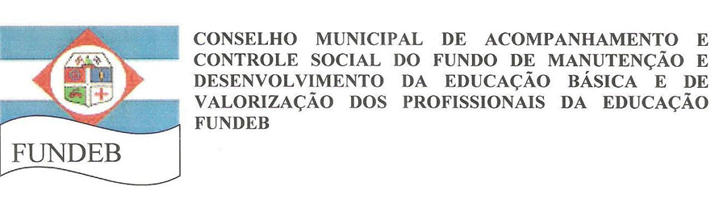

RESOLUÇÃO Nº 001, DE 25 DE MAIO DE 2020
DISPÕE SOBRE OS PROCEDIMENTOS PARA SEREM UTILIZADOS PELO CONSELHO MUNICIPAL DE ACOMPANHAMENTO E CONTROLE SOCIAL DO FUNDO DE MANUTENÇÃO E DESENVOLVIMENTO DA EDUCAÇÃO BÁSICA E DE VALORIZAÇÃO DOS PROFISSIONAIS DA EDUCAÇÃO – CACS FUNDEB, PARA REALIZAÇÃO DE REUNIÕES, NO PERÍODO COMPREENDIDO COMO QUARENTENA/ISOLAMENTO SOCIAL, E DÁ OUTRAS PROVIDÊNCIAS.
O CONSELHO MUNICIPAL DE ACOMPANHAMENTO E CONTROLE SOCIAL DO FUNDO DE MANUTENÇÃO E DESENVOLVIMENTO DA EDUCAÇÃO BÁSICA E DE VALORIZAÇÃO DOS PROFISSIONAIS DA EDUCAÇÃO – CACS FUNDEB, de Correia Pinto - SC, no uso de suas atribuições legais e regimentais que lhe conferem a Lei n° 1441/2007, que dispõe sobre a Criação deste Conselho.
CONSIDERANDO a declaração de emergência em saúde pública de importância internacional pela Organização Mundial da Saúde, em 30 de janeiro de 2020, em decorrência da infecção humana pelo novo Coronavírus (COVID-19);
CONSIDERANDO a Lei Federal nº 13.979, de 6 de fevereiro de 2020, a qual determina procedimentos para o enfrentamento de emergência de saúde pública de importância nacional decorrente do novo Coronavírus;
CONSIDERANDO o estado de calamidade pública reconhecido pelo Decreto Legislativo nº 6, de 20 de março de 2020;
CONSIDERANDO o isolamento social que vem sendo imposto em diversos estados da Federação;

RESOLVE:
Art. 1º. Instituir, no âmbito do Conselho Municipal de Acompanhamento e Controle Social do Fundo de Manutenção e Desenvolvimento da Educação Básica e de Valorização dos Profissionais da Educação, no período compreendido como quarentena/isolamento social, a reunião virtual, por intermédio de meio eletrônico, aplicativo ou programa, que, preferencialmente, permita discussão e votação de forma remota, bem como possibilite a gravação, de maneira que fiquem registradas as deliberações dos membros do conselho.
Art. 2º. Todas as reuniões virtuais realizadas no período compreendido da quarentena/isolamento social serão materializadas por meio de atas, nos mesmos moldes já adotados nas reuniões presenciais, devendo ser colhidas as respectivas assinaturas após o encerramento da crise.
Art. 3º. As deliberações remotas e as atas virtuais terão valor legal, para efeitos jurídicos, quando produzidas no período de quarentena/isolamento social, ficando convalidados eventuais atos praticados nessas condições no período anterior à vigência desta norma, desde que voltados ao atendimento das restrições de locomoção promovidas pela pandemia.
Art. 4º. A presente resolução terá vigência enquanto perdurar o estado de calamidade pública, definido no Decreto Legislativo nº 06 de 20 de março de 2020.

CORREIA PINTO, 25 de maio de 2020.

Neusa Tibes
Presidente do CACS FUNDEB

